**Documento Visión**

**Proyecto Sistema de Titulaciones**

**Integrantes**

* Richard D. Ticona Colque, Edson Gabriel Matheos Torres, Franco R. Choque Mamani y David Michael Duran Aquise
* I.E.S "José Carlos Mariátegui"

**Institución Educativa**

* I.E.S "José Carlos Mariátegui"

**Programa de Estudios**

* "Arquitectura de Plataformas y Servicios de Tecnologías de la información"

**Ubicación**

* Perú - Moquegua - Samegua

**Año de presentación**

* xx de xxxx de 2023

**TABLA DE CONTENIDOS**

**1. INTRODUCCION**

1.1 Propósito

1.2 Alcance

1.3 Definiciones, Acrónimos, y Abreviaciones

1.4 Referencias

**2. POSICIONAMIENTO**

2.1 Oportunidad de Negocio

**3. DESCRIPCION DE STAKEHOLDERS (PARTICIPANTES EN EL PROYECTO) Y USUARIOS**

3.1 Resumen de Stakeholders

3.2 Resumen de Usuarios

3.3 Entorno de usuario

3.4 Perfil de los Stakeholders

3.4.1 Representante del área técnica y sistemas de información

3.5 Perfiles de Usuario

**4. DESCRIPCION GLOBAL DEL PRODUCTO º1**

4.1 Perspectiva del producto

4.2 Resumen de características

**6. REQUISITOS DE DOCUMENTACION**

6.1 Manual de Usuario

6.2 Manual del Administrador

6.3 Guías de Instalación, Configuración

1. **INTRODUCCION** 
   1. **Propósito**

El propósito de un sistema de titulaciones es establecer un marco claro y organizado para la obtención de títulos académicos, profesionales o certificaciones en diferentes áreas de estudio o disciplinas.

**Estandarización**: Establecer criterios y estándares para la obtención de títulos, lo que permite una comparación más clara entre diferentes programas educativos y niveles de logro académico.

**Orientación profesional:** Ayudar a los estudiantes y profesionales a comprender claramente los requisitos y expectativas para obtener títulos en sus respectivas áreas, lo que les permite planificar su desarrollo académico y profesional de manera más efectiva.

**Transparencia:** Proporcionar información clara y accesible sobre los diferentes títulos y sus requisitos, lo cual beneficia a estudiantes, empleadores y otras partes interesadas.

* 1. **Alcance**

El alcance de un sistema de titulaciones abarca diversos aspectos relacionados con la definición, regulación y gestión de los títulos académicos, profesionales o certificaciones en un determinado contexto educativo o laboral.

**Definición de categorías de títulos:** Esto implica establecer las diferentes categorías de títulos que formarán parte del sistema, tales como grados académicos (licenciatura, maestría, doctorado), títulos profesionales, certificaciones en áreas específicas, entre otros.

**Gestión administrativa:** Esto abarca aspectos relacionados con la gestión de expedientes académicos, emisión de títulos, registro y control de titulados, entre otros procesos administrativos asociados a los títulos.

**Tecnología y sistemas de información:** La implementación de sistemas de información y tecnologías para la gestión de la información académica, el seguimiento de egresados, la emisión de títulos digitales, entre otros aspectos relacionados con la tecnología aplicada al sistema de titulaciones.

**Evaluación y mejora continua:** La definición de mecanismos de evaluación, seguimiento y mejora del sistema, incluyendo la revisión periódica de los criterios de obtención de títulos, la retroalimentación de los titulados y empleadores, entre otros.

* 1. **Definiciones, acrónimos y abreviaciones**

**BSc:** Bachelor of Science (licenciatura en ciencias).

**BEng:** Bachelor of Engineering (licenciatura en ingeniería).

**MEd:** Máster of Education (maestría en educación).

**Título:** Reconocimiento oficial que acredita la finalización satisfactoria de un programa académico.

**Certificación:** Documento que avala la adquisición de habilidades o conocimientos específicos en un área determinada.

**Plan de estudios:** Descripción detallada de las asignaturas y actividades académicas que componen un programa educativo.

* 1. **Referencias**

Las referencias en un sistema de titulaciones se refieren a la documentación, normativas, estándares y fuentes de información que se utilizan para respaldar y fundamentar los procesos relacionados con la concesión, regulación y gestión de títulos académicos, profesionales o certificaciones. Estas referencias pueden ser de diversa índole y cumplir funciones específicas dentro del sistema de titulaciones.

**Reglamentos y normativas educativas:** Documentos legales y normativos emitidos por autoridades educativas, ministerios de educación u organismos reguladores que establecen los requisitos, procedimientos y criterios para la concesión de títulos y certificaciones.

**Reglamentos y normativas educativas:** Documentos legales y normativos emitidos por autoridades educativas, ministerios de educación u organismos reguladores que establecen los requisitos, procedimientos y criterios para la concesión de títulos y certificaciones.

**Bases de datos académicas:** Fuentes de información que recopilan y organizan la información sobre programas educativos, títulos, instituciones educativas y otros aspectos relevantes para la gestión de titulaciones.

1. **POSICIONAMIENTO**
   1. **Oportunidad de Negocios**

La gestión de un sistema de titulaciones puede ofrecer diversas oportunidades de negocios en el ámbito educativo, tecnológico y de servicios profesionales. Algunas de estas oportunidades incluyen:

**Desarrollo de software y plataformas educativas**: La creación de sistemas de gestión académica, plataformas de e-learning, herramientas de evaluación y seguimiento de estudiantes, y soluciones de gestión de títulos y certificaciones puede ser una oportunidad de negocio en constante crecimiento.

**Consultoría educativa y legal:** Brindar asesoramiento a instituciones educativas, organismos reguladores y empresas sobre la normativa, procesos de homologación, reconocimiento de títulos, calidad educativa y cumplimiento legal en el ámbito de las titulaciones.

**Servicios de evaluación y acreditación:** Ofrecer servicios de evaluación de programas educativos, verificación de títulos y certificaciones, acreditación de instituciones educativas y validación de competencias puede ser una oportunidad de negocio en el ámbito de la calidad académica.

**Gestión de la movilidad académica:** Proporcionar servicios que faciliten la movilidad de estudiantes, académicos y profesionales entre distintos sistemas educativos, incluyendo la gestión de créditos, reconocimiento de títulos y programas de intercambio académico.

**Desarrollo de programas de formación y capacitación:** Diseñar programas de formación continua, cursos especializados y certificaciones profesionales que respondan a las necesidades del mercado laboral y cumplan con los estándares de calidad y titulaciones requeridos.

1. **DESCRIPCION DE STAKEHOLDERS (PARTICIPANTES EN EL PROYECTO) Y USUARIOS**
   1. **Resumen de Stakeholders**
   2. **Resumen de Usuarios**

* David Michael Duran Aquise (Testeador)
* Franco Choque Mamani (Programador)
* Edson Gabriel Matheos Torres (Analista)
* Richard Ticona Colque (Documentador)
  1. **Entorno de Usuario**
  2. **Perfil de los Stakeholders**
     1. **Representante del área técnica y sistemas de información**
  3. **Perfiles de Usuario**

1. **DESCRIPCION GLOBAL DEL PRODUCTO °1**
   1. **Perspectiva del producto**

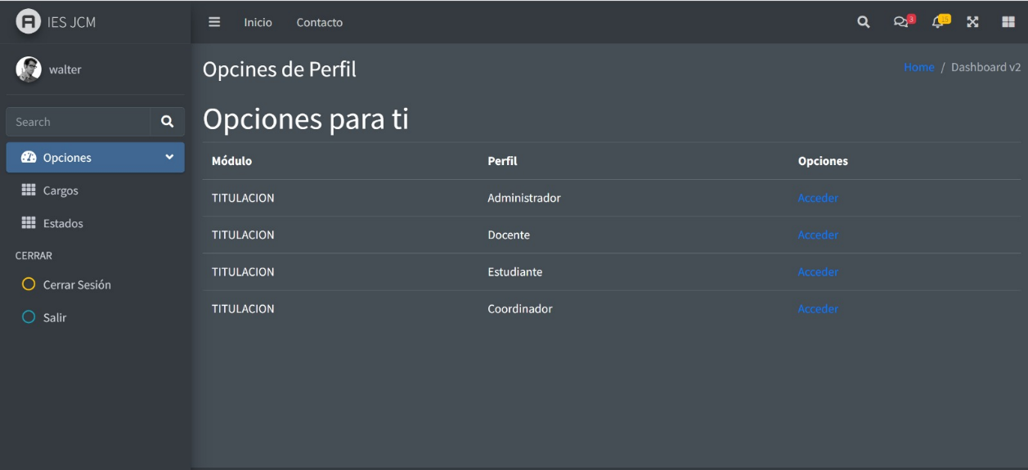

* 1. **Resumen y características**